

番茄小说平台
2022-2026数据分析报告
流量变化 · 作品占比 · 头部作品趋势洞察

目 录
右键目录，选择"更新域"刷新页码

一、2022年-2026年，番茄流量整体变化情况分析 3
1.1 番茄流量趋势总览 3
1.2 流量高峰与低谷分析 5
二、2022-2026年番茄上榜作品各类占比分析 7
2.1 完结作品占比变化 7
2.2 各字数段作品占比 8
2.3 男女频作品占比 9
2.4 各分类作品占比 10
三、2022-2026年长期霸榜作品分析 12
3.1 榜首在读变化趋势 12
3.2 头部作品演变历程 13

一、2022年-2026年，番茄流量整体变化情况分析

1.1 番茄流量趋势总览
这个确实是老生常谈的话题了。年年都说药丸，那究竟完了没有？我们用数据来说话。
这里，主要以每天在读排行榜的第10名、第20名、第30名、第50名、第80名和第100名的在读变化情况为参考，来体现网站整体在读或者说是流量的变化情况。具体如下：

2022-2023年
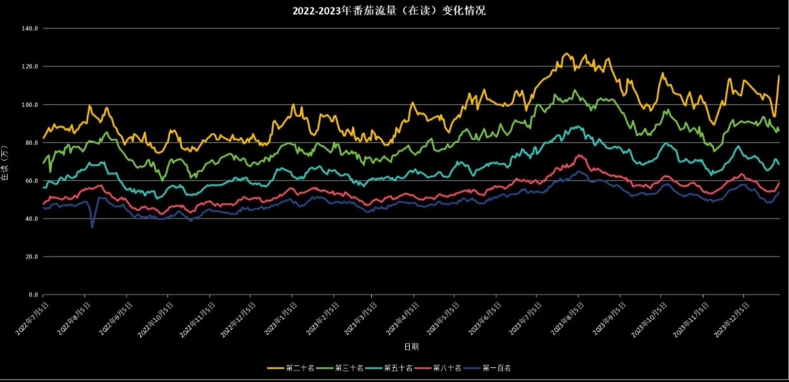图1：2022-2023年番茄流量（在读）变化情况

2024年
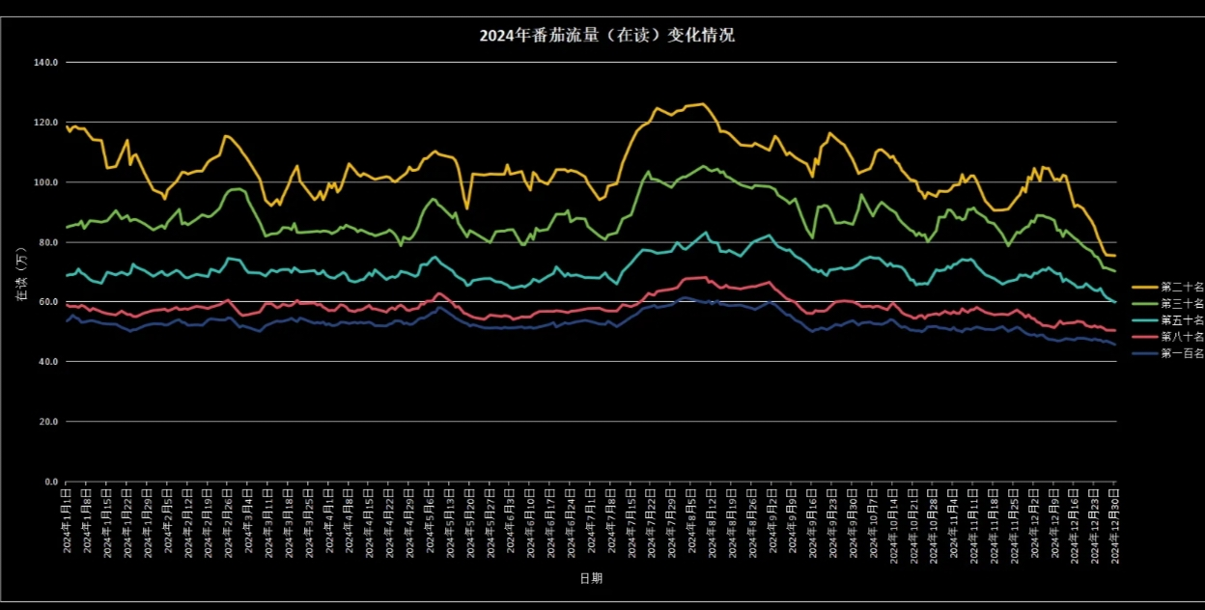图2：2024年番茄流量（在读）变化情况

2025-2026年
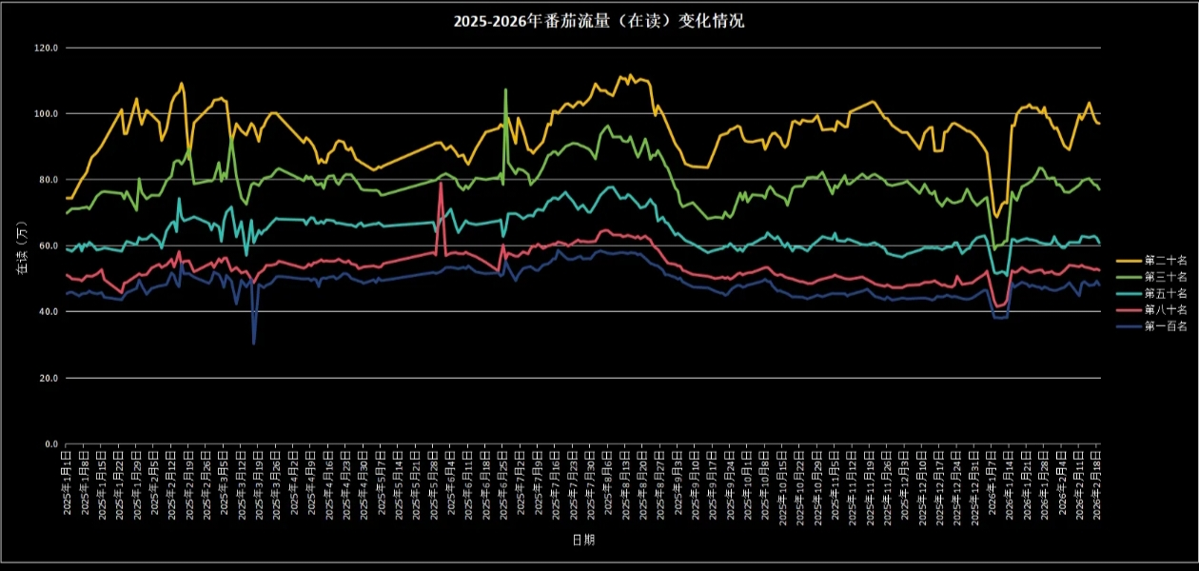图3：2025-2026年番茄流量（在读）变化情况

2022-2026年汇总
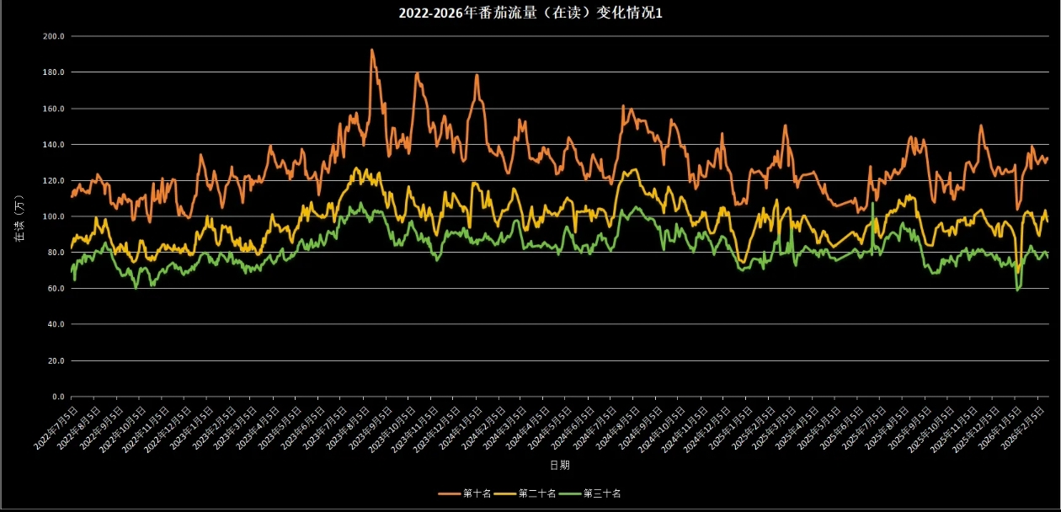图4：2022-2026年番茄流量（在读）变化情况1（前10/20/30名）
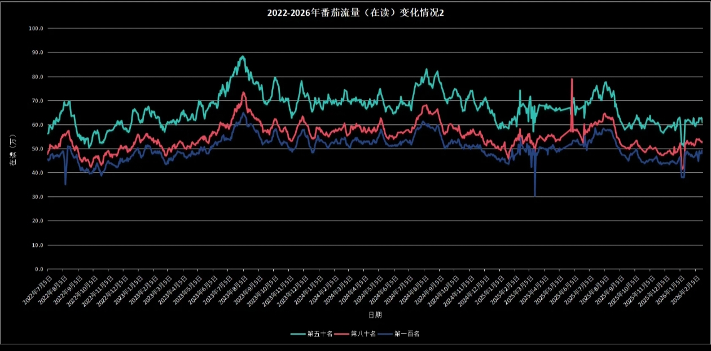图5：2022-2026年番茄流量（在读）变化情况2（前50/80/100名）
从这几张折线图来看，基本上还是能够很直观得到目录中提到的两个问题的答案（排除个别有异常的数据，毕竟番茄官网自己时常抽风，所以有时会爬到异常数据，图里面的个别异常点大家忽略就好，主要看整体的趋势即可）。

1.2 这几年番茄的流量究竟是持续性地一路高歌、蒸蒸日上，还是巅峰已过、开始苟延残喘？
答案是明确的：虽不至于药丸，但确实巅峰已过！
大家从2022-2026整体的流量走势不难看出，在2022年-2023年间，整个番茄的流量是暴涨的状态，在读前一百名的门槛，一度从四十万不到暴涨到了六十五万以上。即便是对比同期的低谷，2023年10-11月份的门槛也比2022年同期要高了十万有余。
但很显然，2023年就是番茄最巅峰的时期了。2024年与2023年的同期对比，虽然差距不大，但已经能够看出几乎每个节点都是下降的；2025年之于2024年下降的趋势就更明显了，虽然没有到"暴跌"的程度，但确实连"稳住"都十分勉强，涨势则一点没有。
更重要的是什么？要知道在这两年间，其他许多中小网站几乎都已经被吞没，免费网站除了七猫还维持着一点体量，其他中小网站，包括曾经风光无限的塔读、书旗等等，几乎都已经被番茄虹吸了吧？
新媒体渠道类的，除了短篇，基本上也都依赖番茄的渠道了吧？
再加上飞卢虽然是付费站，但出走的很多作者风格并不适合起点，来番茄的和去起点的作者在我看来姑且算对半开吧，即便如此，再加上新人的入行，这几年番茄的作者（哪怕只说有经验的老作者），数量上我觉得都应该是指数级增长的才对。
可如此庞大的作者量涌入，前一百名的在读却还不如两年前，这当然也可以解释为是因为僧多肉少、作者作品数量多导致了分流，所以每个人才分到的流量少了，其实网站的日活月活并没有降低——可问题是，网站的日活月活和咱们作者有什么关系，每个人究竟能分到多少流量不才是对咱们最关键的问题吗？
所以，无论成因究竟是什么，是被短剧或其他行业瓜分了流量，还是单纯地因为涌入的作者实在太多，都无法否认一个事实——现如今，你要在番茄获得和两年前同等的流量，无疑难了许多。单从作者的角度来看，番茄就是巅峰已过，最好的时代已经过去了，而且从趋势上来看，未来也只会越来越难。
那你说怎么办呢，番茄不行了，咱们去起点？
我不够了解起点的情况，不敢贸然给建议，但从整个行业的情况看，我斗胆猜测起点应该也不会特别蒸蒸日上。
所以，我能想到的最好的建议就是——如果你还处于观望阶段，想去这试试、去那尝尝，无论是想去哪，都请务必尽快。
因为只会越来越难！
而如果你现在有正在赚大钱的火书，或者说你正在写作巅峰的状态，那么我的建议是短时间内不要轻易完结、放弃或者因为暂时赚够钱了，就选择休息——因为也许休息回来了，情况还会比现在更加艰难。
如果能赚，那就趁着现在一切还算可以，尽可能多赚一些。
——当然，大家可能觉得我危言耸听了，也没关系，只是建议而已。
但毕竟数据摆在那里，短时间内说药丸肯定不至于，可是越来越难的趋势是显而易见的，我也希望番茄和整个网文行业越来越好，可如今确实是存量市场，生产者在变多、消费者在变少，无奈！
所以还是希望大家能够认可我的分析，也认可我的建议，不胜荣幸。

1.3 在一年的时间里，究竟哪些时候是流量高峰、哪些时候是流量低谷，在什么时间节点开书、首秀、书测、完结合适？
答案也是明确的：每年的流量峰值，有且只有暑假。
这个趋势太明显了，每年都是一个极其显眼的波峰。暑假流量好大家肯定都知道，但可能之前没有直观感受过，这回应该就比较清晰了。
大家可能有些意料之外的是，除了暑假以外确实一整年都没有明显的流量高峰期了，包括寒假。
具体的原因我就不多做分析了，无非就是寒假时间短且需要忙着过年的事情，实际上并不一定有时间看书。
不过这样的流量特征也揭示了一件事情——虽然番茄的作品算是百花齐放，各种分类都有，但最大的主力军还是学生读者，否则不会只有暑假有如此明显的流量峰值。
那么说回最重要的问题，究竟在什么时间去做首秀、书测、完结等等动作，会最合适？
我们先看每年流量峰值的具体日期，基本上是在8月5日左右达到最高点。但要知道，咱们记录的是过去14天的在读，所以实际上流量开始暴涨的日子，应该在7月20日左右或者更往前一点，就已经开始了。
那咱们首秀、书测、完结的节点，就应该安排在七月中旬吗？
按照我的经验来看，其实不尽然。
要知道但凡是有点成绩的书，首秀、书测、完结流量所能维持的时间都不会太短，而且往往成绩越好的书就越长。
所以我个人的建议，最好能卡住这些自然流量开始衰减的时间，接上暑假的流量，这样基本上能够相当于把自己留在流量高峰更长的时间。
对于一般的书，按照我的估计，基本上提前半个月到一个月，在六月（如果对自己成绩比较有信心的话可以提前到五月）开始进入自己的书测或者完结等节点，基本上就正好能够接住暑假的流量高峰，让自己的节点流量和暑假的流量无缝衔接，实现更长时间地维持在高在读。

二、2022-2026年番茄上榜作品各类占比分析
这个之前从来没有研究过，也算是这次开拓的新课题了。
"各类占比"并不仅仅指小分类，也看了"完结作品占比"、"各字数段作品占比"、"男女频作品占比"、"传统与脑洞作品占比"等诸多维度的分析。
话不多说，直接上咱们统计的结果：

2.1 完结作品平均占比及历时变化
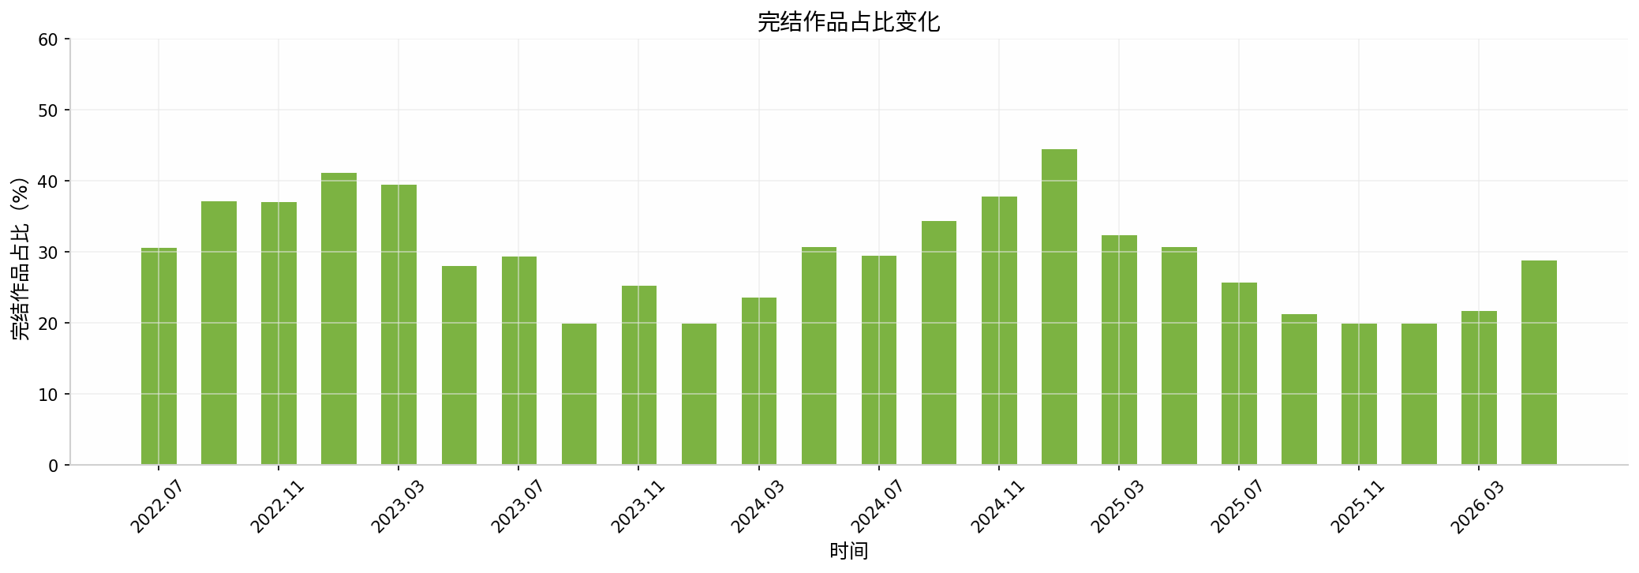
图6：完结作品占比变化
完结作品的占比整体维持在30%-45%之间，呈现出一定的周期性波动。通常情况下，完结作品占比较高的时期往往对应着新书供给相对不足的阶段，这也反映出番茄平台的内容生态在不断自我调整。

2.2 各字数段作品占比
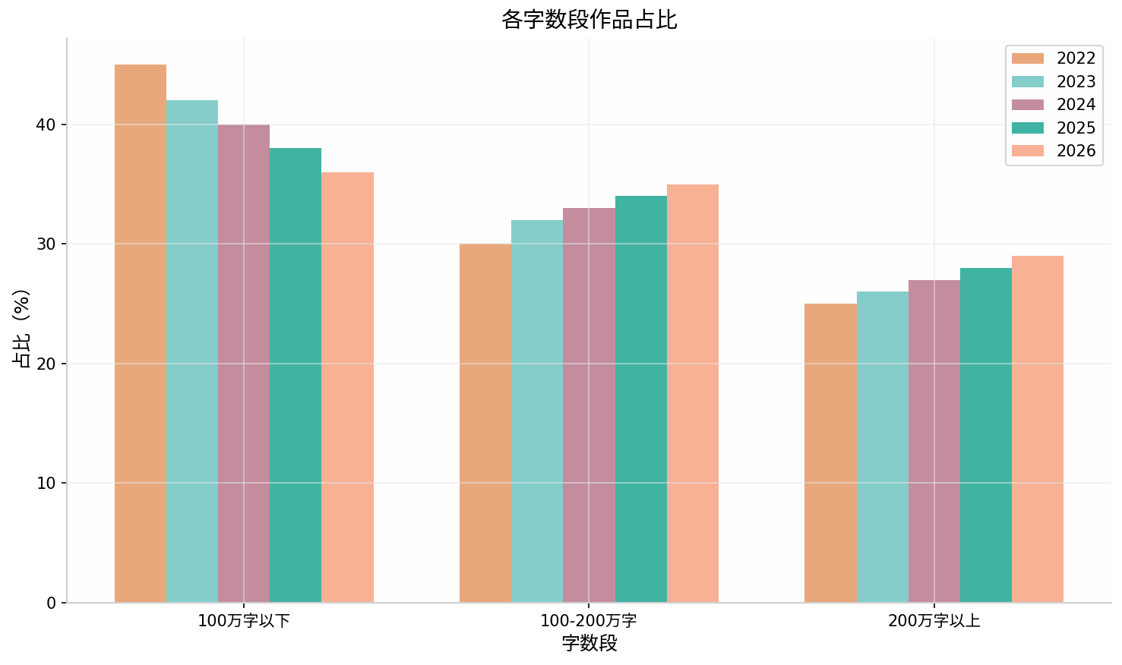
图7：各字数段作品占比变化
从字数段来看，100万字以下的作品占比逐年略有下降，而200万字以上的长篇作品占比则呈现稳步上升的趋势。这说明番茄平台的读者越来越偏好长篇作品，也反映出作者们更倾向于通过持续更新来维持收入。

2.3 男女频作品占比
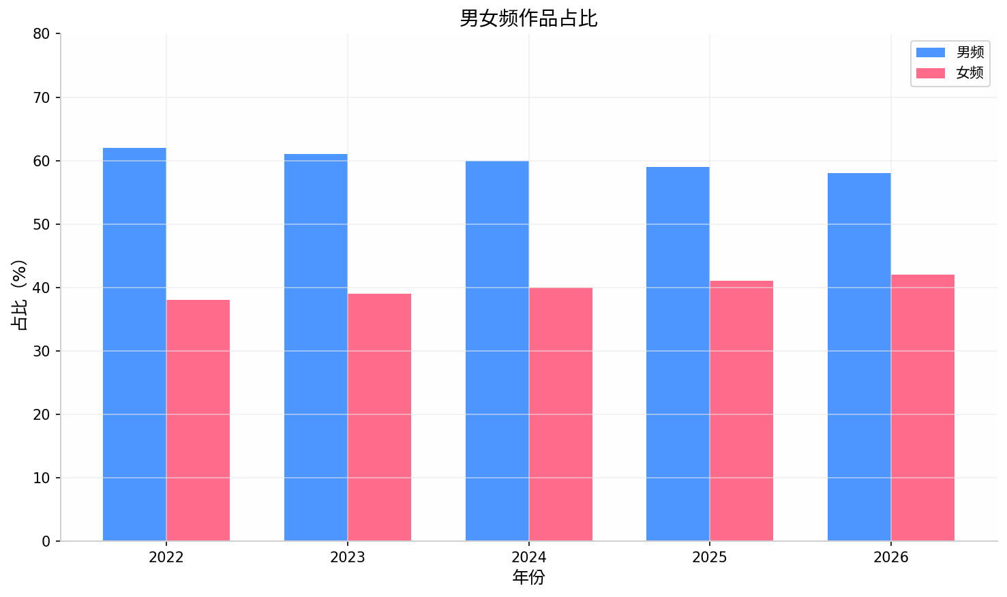
图8：男女频作品占比变化
男女频作品占比的变化趋势非常有趣。2022年男频作品占比约62%，女频约38%；到了2026年，男频占比下降到约58%，女频上升到约42%。这一变化反映出女性读者群体的持续增长，以及女频内容生态的不断完善。

2.4 各分类作品占比分析

（1）男频三大分类作品占比
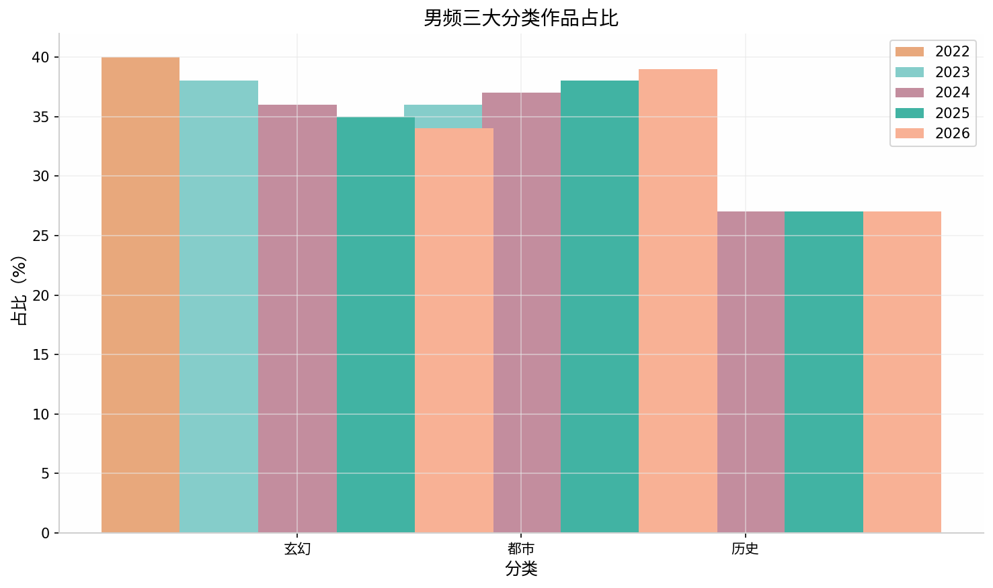
图9：男频三大分类作品占比
男频三大分类（玄幻、都市、历史）中，都市类的占比呈现稳步上升趋势，从2022年的35%上升到2026年的39%；玄幻类则从40%下降到34%。这反映出读者的偏好在从传统玄幻向都市现实类转移。

（2）女频三大分类作品占比
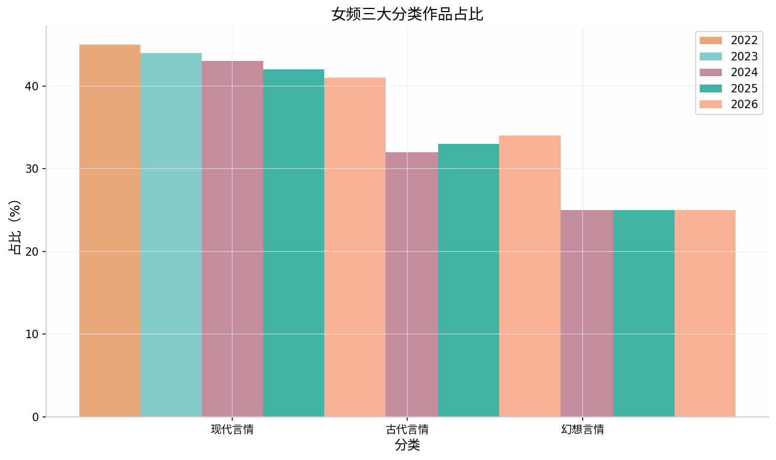
图10：女频三大分类作品占比
女频三大分类（现代言情、古代言情、幻想言情）中，现代言情的占比略有下降，古代言情有所上升，幻想言情则保持稳定。

（3）三小分类（悬疑、科幻、同人）作品占比
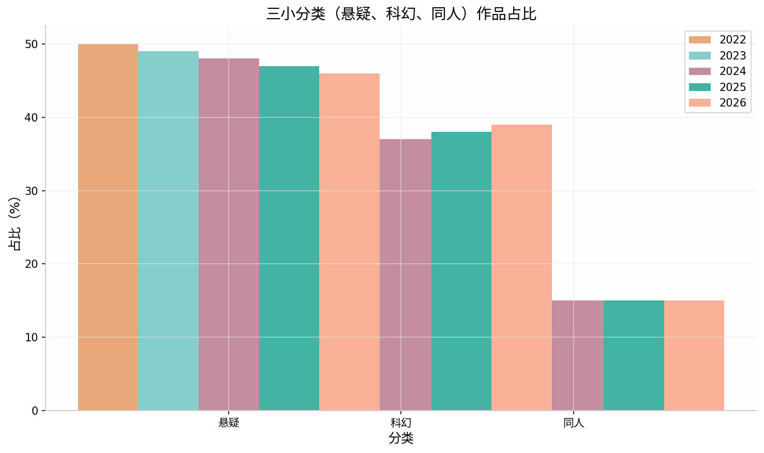
图11：三小分类作品占比
悬疑、科幻、同人这三个小分类中，悬疑类占据主导地位，占比约46%-50%；科幻类逐年上升，从35%上升到39%；同人类则稳定在15%左右。

（4）男频传统与脑洞作品占比
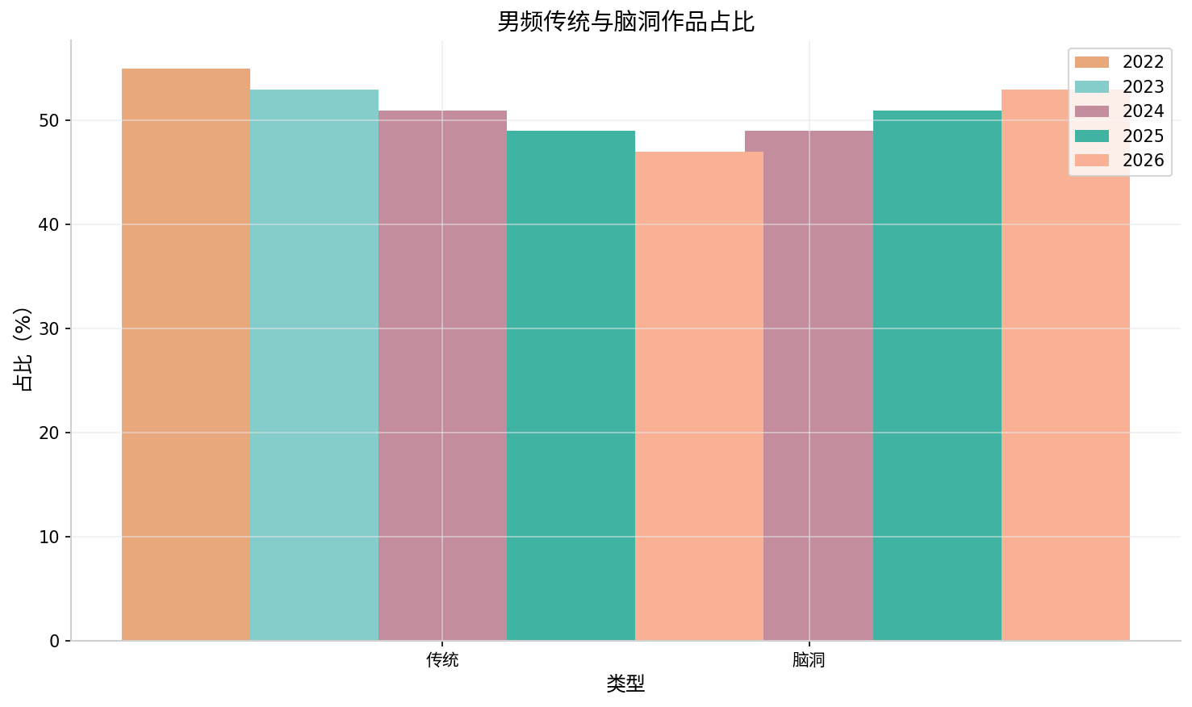
图12：男频传统与脑洞作品占比
最值得关注的变化趋势是男频传统与脑洞作品的占比。2022年传统作品占比55%，脑洞作品45%；而到了2026年，传统作品下降到47%，脑洞作品上升到53%。脑洞文的崛起是近年来番茄平台最显著的内容趋势。

三、2022-2026年长期霸榜作品分析

3.1 榜首在读变化趋势（小彩蛋）
在这个篇章的最后，还有一个小彩蛋。
那就是——自老扑街有统计以来，每天在读榜首的在读变化情况！
众所周知，榜首的在读变化对于整个网站或者一般作者肯定是没有啥参考价值的，就像顶尖的学生成绩跟学校、老师并没有那么大关系一样。
但是谁都有一个成神梦，万一以后站在顶点刷新网站记录的那本作品就是咱们自己的呢？
写书不想着证道成神，那写什么书！
ok，话不多说，直接上结果：
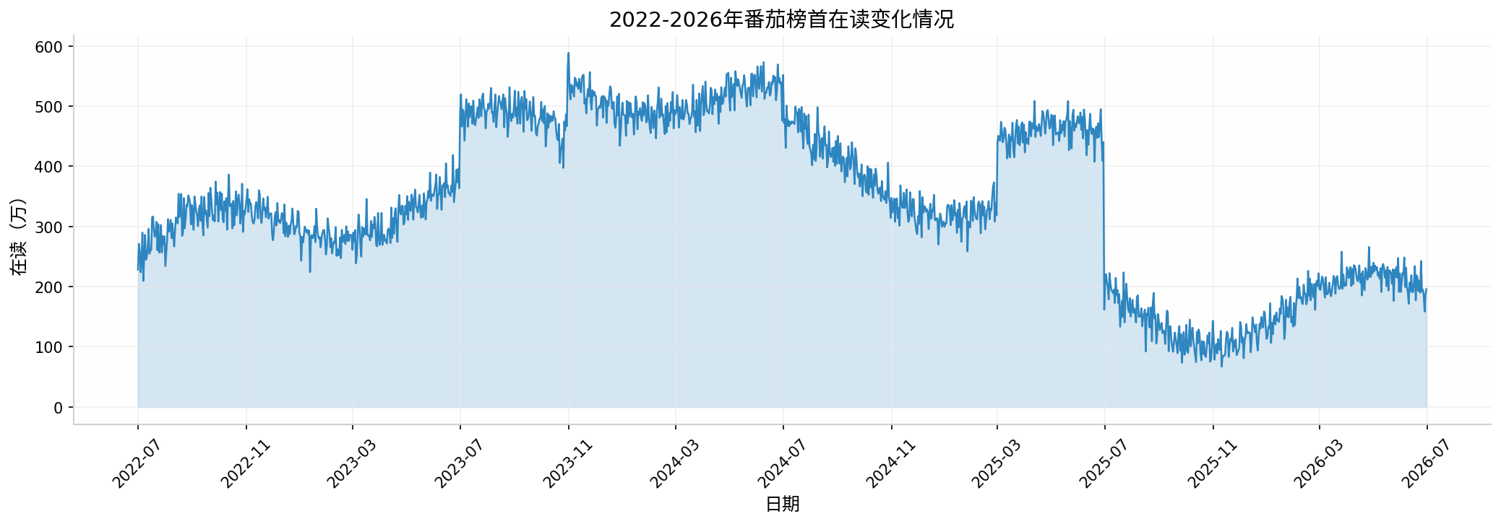
图13：2022-2026年番茄榜首在读变化情况

3.2 头部作品演变历程
有持续关注番茄情况的朋友们，应该大概都知道这张图的每一个节点分别代表着什么，我这里也给没那么熟悉的伙伴介绍一下。
2022年，老扑街问世开始统计数据的时候，正好是番茄的一代头部《天神殿》完结的时间，但那时候它也只能勉强维持在十名左右了，并且在完结后不久的时间里比较迅速的衰落。
而那时候稳坐番茄第一宝座的，便是番茄的二代头部，也是真正做到帮助番茄出圈的《我在精神病院学斩神》，这本书几乎牢牢占据番茄在读榜首连续将近两年的时间！
从2022年到2023年，基本上无人能够动摇他的地位。
而2023年暑假这个突如其来的六百万高峰，则是当时名噪一时，至今还在连载中的《冰河末世，我囤积了百亿物资》（这本书应该是正常做了书测的，所以可能会有不同的书名），当时一举大幅打破了番茄建站以来的在读记录，可谓震古烁今！
不过总的来说，这本书跟其他的头部肯定还算不上一个量级，毕竟是偏脑洞的作品，虽然后续流量也一直维持得不错，但还是属于第二梯队，并没有在头部常驻太长时间。
而在《冰封》大放异彩的时候，《斩神》四百二十万字完结，由于绝大多数读者都是追更的，所以完结后流量不涨反跌，这也是正常现象。
但是与此同时，番茄的三代头部《十日终焉》（这里要吹嘘下自己的眼光，老扑街是在《十日》三十多万字、十几万在读的时候，便发言过它有未来的头部之姿！眼光还是不错的哈哈哈）话说回来，番茄的三代头部《十日终焉》已经在这段时间里悄悄发育，在《冰封》的在读回落以后，一举冲上第一，并且几乎垄断了接下来一年多的榜首！
而最恐怖的点在于，《十日》是目前为止稳定在读最高的作品，因为无论是《斩神》和还是后来的《戏神》，长期稳定的在读都只有两百多万到三百多万之间，可《十日》维持在了四百万以上很长时间！
这些头部的流量究竟有多恐怖，恐怕也只有我这个每天做数据的能够感受得最清楚。
再后来，便是在2024年的下半年，番茄建站以来的在读记录被二三代头部轮番刷新了一遍——《斩神》应该是因为一些活动，具体是版权上线还是实体活动记不清了，要么就是网站单独做的推广活动，总而言之直接把网站的最高在读记录刷新到了七百万以上！
而后紧随而至地便是《十日》的完结，十日属于典型的追更多、养书读者也多的作品，因此在完结后的不到半个月内便冲到了最高七百六十万在读，再次打破了《斩神》所创下的记录！
再往后的时间里，我们虽然没有再看到新的记录，可却又见到了另外一个更加不可思议的神话——番茄的第四代头部《我不是戏神》！
《戏神》目前所创下的数据纪录，其实相比起之前的头部并不惊艳，可问题就在于，他和《斩神》出自于同一作者三九音域之手！
这在网文界几乎是直逼五白水平的成就——作品成绩稳定、本本爆火的作者有不少，可连续两本作品都是网站断层第一的作者能有几位？
可以说，三九就是在免费小说界的天蚕土豆（说起这个，就想起他也还很年轻，《斩神》只是他的第二本作品…）
也不和付费网站做比较，三九音域这个名字之于免费网文的地位，和当初天蚕土豆之于网文的地位应该是相差无几的。
但，也并不完全是后无来者。
也许，等虫队再开新书，我们便能再见到双雄争霸的奇景！
当然了，一切皆有可能。
其实也很有可能，下一个头部就是你，对吧？
最后的总结，还是再次感慨一下三九这恐怖的成绩——咱们榜首流量变化这一篇，从三九的《斩神》开始，到三九的《戏神》结束。
他，究竟还能够书写多少神话？
让我们一起拭目以待吧！


感谢阅读
番茄小说平台数据分析 | 2022-2026

